‏05 פברואר 2018
‏כ' שבט תשע"ח

לכבוד,
מר ראובן, רובי ריבלין
נשיא המדינה
נכבדי,
טיפול מדינת ישראל במבקשי המקלט וגירושם הצפוי.

מזכירות התנועה הקיבוצית אינה יכולה לעמוד מנגד נוכח הליך הגירוש הצפוי של מבקשי המקלט, הנחזה להיות מנוגד לערכי היהדות, ההומניזם והתנועה הקיבוצית.
לפיכך, החליטה מזכירות התנועה לפעול, יחד עם גורמים הקשורים אליה וגורמים נוספים בציבור הישראלי, כדי למנוע, בכל דרך חוקית אפשרית, ישומם של מהלכים הנחזים כחמורים וקשים, ולפעול למציאתם של פתרונות ראויים ומידתיים יותר. במסגרת זו, מוכנה מזכירות התנועה לפעול לגיוס קיבוציה להיות חלק מפתרונות כאלו, ככל הניתן.
לפיכך, אנו קוראים ומבקשים מכם לפעול לכך שממשלת ישראל:
- תבחן את כלל בקשות המקלט בצורה מסודרת עפ"י סטנדרטים בינלאומיים, על מנת לקבוע מי זכאי/ת למעמד "פליט";
- תעביר תקציבים לשיקום השכונות בדרום תל אביב שנפגעו כתוצאה של ריכוז מבקשי המקלט בתחומן;
- תקבע מדיניות הגירה ופליטות, הכוללת חלוקה גיאוגרפית הוגנת של מבקשי המקלט, למימוש ריבונות מדינת ישראל.
- תגבש תוכנית מסודרת להתמודדות עם מי שהוכר/ה כ"פליט/ה" - בדגש על פיזור גיאוגרפי וצרכי המשק הישראלי.
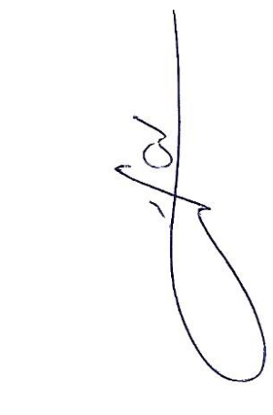
- במסגרת גיבוש פתרונות אלה, נטה כתף ונפעל להשתתפות התנועה, ארגוניה וקיבוציה בסיוע לגיבוש ויישום הפתרונות הללו, וכפי שיידרש.

בכבוד רב,
ניר מאיר
מזכיר התנועה הקיבוצית

